Les rébellions de 1837

Qui est la Clique du Château ?
La rébellion de 1837
- Les réformateurs (ceux qui voulaient un ___________________________) se parlaient
  - Le H-C et le B-C avaient des visions pour changer le gouvernement et l’économie
- Au H-C : __________________________
  - Réformiste __________________________
  - Il voulait suivre le modèle __________________________
  - Il critiquait le gouvernement
- Au B-C : __________________________
  - Aussi un réformiste radical
  - Il était prêt à prendre les armes
  - Orateur, avocat et seigneur
    - Quand même, il voulait aider le peuple en démontrant les __________________________ entre les Anglais et les Français au B-C
  - Il a écrit les 92 résolutions
    - Critique et solutions pour donner l’assemblée élue plus de __________________________
    - Selon lui, le conseil exécutif (la partie du gouvernement avec le plus de pouvoir), devrait être responsable et élu
    - Mais les 92 résolutions étaient rejetées par la G-B
      - Maintenant, c’était évident que le gouvernement ne pouvait pas être changé à l’intérieur
- Le Pacte de Famille et la Clique du Château étaient impossibles d’affaiblir !
- … aux _________________ contre le gouvernement !

Au Bas-Canada
- Les révoltes dans le H-C et le B-C manquaient de coordination
  - On commençait avec le B-C
    - Les premières révoltes étaient menées par les Fils de la Liberté
      - Où avez-déjà vu ce nom ? Est-ce que ce sont les mêmes personnes ?
    - Tout a commencé quand le gouvernement a essayé d’arrêter __________________________
    - Il y avait des courtes batailles où les troupes britanniques (du gouv) ont défait les forces __________________________
  - Peut-être il y aurait eu plus de succès si l’__________________________ avait donné leur soutien, mais les chefs religieux sont restés fidèles à la G-B

La Bataille de Saint-Eustache par Lord Charles Beauclerk (le 14 décembre 1837)
Le Haut-Canada
- Les rébellions au H-C étaient inspirées des idées __________________________
  - Mais pas tout le monde était du même avis
  - Certains considéraient les É-U comme une menace/ennemi !
- Le désir était d’avoir un meilleur gouvernement/un gouvernement responsable
- Mais… 1836 = Sir Francis Bond Head était du côté du __________________________ (uh oh…)
- Les rebelles étaient menés par __________________________
  - Ils n’étaient pas bien entraînés sans beaucoup d’expérience __________________________
- À la bataille de la taverne Montgomery
  - Rebelles __________________________
  - Mackenzie s’est enfui aux É-U

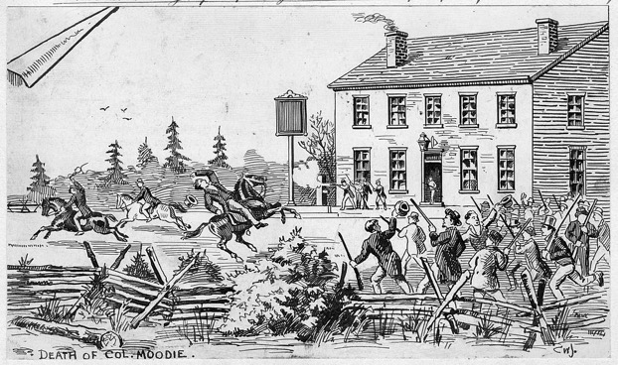

Le châtiment des rebelles
- Châtiment = __________________________
- Normalement, la loi britannique punissait à peine de __________________________ l’insurrection (une révolution contre le gouvernement)
- Les juges voulaient un châtiment rapide et sévère pour arrêter d’autres rébellions
  - Flagellation
  - Pendaison
  - Déportation Bermudes, Australie pour les travaux forcés

Le rapport de Lord Durham
- Après les rébellions, le gouvernement de la G-B a pensé :
  - Peut-être on devrait revoir la façon dont on administrait les colonies
- Le gouv a envoyé John Lambton, le comte de __________________________
- Il est devenu le gouverneur du H-C et B-C
- Il était différent
  - Il n’était pas comme les anciens gouverneurs
  - Il se considérait comme un représentant indépendant de l’Empire britannique
  - Il était moins strict avec la peine de mort
    - Mais a quand même interdit quelques chefs rebelles de retourner au H-C et B-C (comme ___________________________)
- Il gouvernait sans Conseil exécutif ni Conseil législatif
  - Donc il était perçu (vu) comme un __________________________
- Il y avait beaucoup de plaintes (du Pacte de Famille et la Clique de Château)
  - Pourquoi, pensez-vous ?
  - Donc il est retourné en Angleterre
- Il a écrit un rapport pour le gouvernement britannique

- Ses suggestions ?

  - __________________________ des deux colonies (H-C et B-C)
    - Où on forcera les __________________________ à être assimilé et à s’intégrer
  - La nomination d’un __________________________
    - Un gouvernement élu par __________________________ pour le __________________________
I expected to find a conflict between the government and the people: instead, I found two warring nations within a single State; I found a struggle, not of principles, but of races. And I realized that it would be pointless to try to improve the laws or institutions without succeeding in extinguishing the mortal hatred which now divides the inhabitants of Lower Canada into two hostile groups: French and English.

The language, the laws and the character of the North American continent are English, and every other race than the English race is in a state of inferiority. It is in order to release them from this inferiority that I wish to give the Canadians our English character.

L’Acte d’Union

- 1840 – l’unification du H-C avec le B-C
  - = Le Canada-Uni
- Représentations __________________________ des deux régions
- Consolidation des __________________________
- Le bannissement du français dans les activités officielles du gouvernement
  - …Mais B-C avait une plus grande population
  - Franco-Canadiens : __________________________

